Titel: WetenschapsReflex: Kritisch denken over wetenschap

Namen: Lotte Boven

Karakter: Actieve Werkgroep

Niveau: HAVO/VMO (bovenbouw)



Samenvatting:


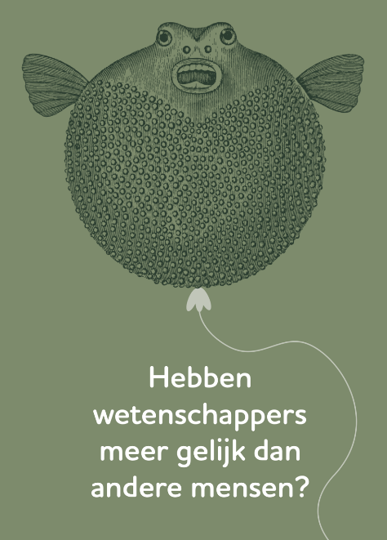
In het project ‘WetenschapsReflex’ van Odisee Hogeschool en de Universiteit van Antwerpen werd didactisch materiaal ontwikkeld waarbij leerlingen worden aangezet tot het reflecteren over wetenschap. Van antivaxers tot flat earthers, een steeds snellere verspreiding van misinformatie en nepnieuws over wetenschapsthema’s stelt ons voor nieuwe uitdagingen. Een kritische en geïnformeerde houding over wetenschap biedt jongeren een buffer in de omgang met nepnieuws. Centraal staat jongeren inzicht bieden in hoe betrouwbare wetenschappelijke kennis tot stand komt. In de Angelsaksische wereld staat dit domein bekend als ‘Nature of Science’ (NOS). In deze werkgroep ontdek je hoe hierop in te spelen en leerlingen te laten reflecteren over wetenschap. Een combinatie van doceren, casusbesprekingen en dialoogoefeningen zorgt ervoor dat je leert inspelen op de problematiek rond Nature of Science. We schenken hierbij aandacht aan:
- het belang van reflectie over wetenschap om het kritisch denken van jongeren aan te scherpen;
- de rol van dialoog om jongeren te laten reflecteren over wetenschap;
- concrete leeractiviteiten om het kritisch denken van jongeren over wetenschap aan te scherpen zoals:Leer
  - het gebruik van historische contexten,
  - het hanteren van grote vragen zoals ‘Is een wetenschapper een uitvinder of een ontdekker?

